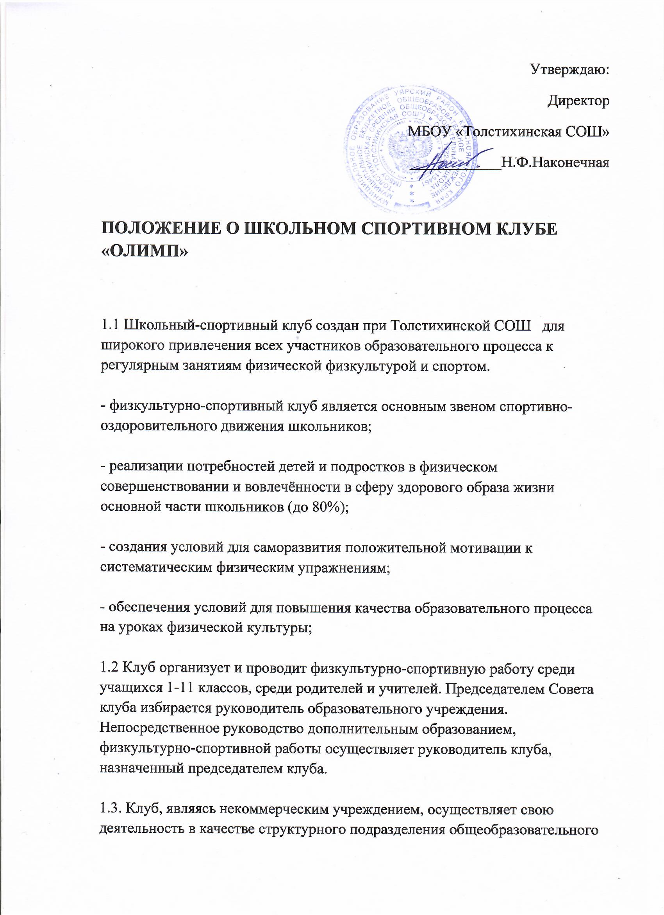

учреждения Толстихинская СОШ в соответствии с Законом об Образовании, Краевым и Федеральными Законами о физической культуре и спорту, Федеральным Законом «Об общественных объединениях», другими законодательными актами и настоящим положением.  
  
1.4. Деятельность клуба строится на принципах свободного физкультурного образования; приоритета общечеловеческих ценностей, гражданственности и любви к Родине; учёта физкультурно-исторических и национальных традиций территории Уярского района; общедоступности и адаптивности, реализуемых физкультурно-оздоровительных, образовательных и спортивных программ к уровням и особенностям здоровья, физического развития, физической и технической подготовленности занимающихся, государственно- общественного управления.  
1.5. ШСК «Олимп» вправе иметь свою символику и наградную атрибутику.  
  
**2. ЦЕЛИ И ЗАДАЧИ КЛУБА:**  
  
2.1. Активное содействие физическому и духовному воспитанию всесторонне развитых граждан России с крепким здоровьем и высоким уровнем психофизической готовности к службе в Вооружённых силах.  
  
2.2. Создание совместно с администрацией необходимых условий для массового развития физической культуры и спорта в образовательном учреждении, организации здорового и эстетического досуга по спортивным интересам детей, удовлетворения их потребности в физическом совершенствовании.  
  
2.3. Оказание практической помощи членам клуба в сохранении и укреплении здоровья средствами физической культуры и спорта.  
  
2.4. Выявление наиболее талантливых и перспективных детей для подготовки спортивного резерва в учреждениях дополнительного образования физкультурно-спортивной направленности.

**3. Направления КЛУБА**

- Дополнительная образовательная программа «Баскетбол»;

- дополнительная образовательная программа «Волейбол »;

- дополнительная образовательная программа «Подвижные игры»;

-дополнительная образовательная программа «Футбол в школе».

**4. СОДЕРЖАНИЕ РАБОТЫ КЛУБА:**  
  
4.1. Клуб осуществляет свою деятельность в непосредственном контакте с руководителями образовательного учреждения и выполняет следующие функции:  
  
- организует для учащихся, педагогов, родителей систематические занятия физической культурой, спортом в спортивных секциях и командах, группах оздоровительной направленности; любительских и семейных объединениях и клубах по интересам и т.п.;  
- проводит массовые физкультурно-оздоровительные мероприятия, спортивные праздники, дни здоровья и т.д., использует научно-методические рекомендации и передовой опыт работы по развитию массовости физической культуры и спорта;

- готовит учащихся к участию в различных соревнованиях, «Президентские спортивные игры», «Президентские состязания», «Всероссийский спортивный комплекс ГТО»;  
- проводит работу по физической реабилитации учащихся, имеющих отклонения в состоянии здоровья и слабую физическую подготовленность;  
- организует совместно с учителями физической культуры ежегодное проведение смотра физической подготовленности учащихся, проводит работу по подготовке членов клуба к выполнению нормативов и требований Единой Всероссийской спортивной классификации;  
  
- участвует в разработке и реализации целевой комплексной программы «Здоровье» образовательного учреждения;  
  
- принимает непосредственное участие в организации работы летних пришкольных оздоровительных площадок;  
  
- осуществляет подготовку общественных физкультурных кадров, всемерно способствует развитию самоуправления в физкультурно – спортивном клубе;  
  
- обеспечивает организационно-методическое руководство и контроль за учебно-тренировочным процессом в секциях, оздоровительных группах, формирует сборные команды образовательного учреждения по видам спорта и обеспечивает их участие в спортивных соревнованиях;  
  
- организует поиск и отбор наиболее одарённых спортсменов для занятий в спортивных школах;  
  
- обеспечивает рациональное и эффективное использование спортивно-технической базы и материальных ресурсов;  
  
- организует и проводит смотры, конкурсы на лучшую постановку массовой физкультурно-оздоровительной и спортивной работы среди классов;  
  
- поощряет спортсменов-инструкторов и общественный актив, добившихся высоких показателей в работе;  
  
- ведёт делопроизводство, в установленном порядке представляет необходимую информацию о состоянии физической культуры и спорта в образовательном учреждении.  
  
**5. ОРГАНЫ УПРАВЛЕНИЯ КЛУБОМ:**  
  
- Организационная структура клуба утверждается Общим собранием учащихся, родителей и педагогов, а также физкультурно-спортивных объединений по интересам.  
  
5.1. Высшим руководящим органом клуба является общее собрание (педагогический совет), созываемое по мере необходимости, но не реже одного раза в год.  
  
5.2. Общее собрание (педагогический совет) утверждает: Положение клуба, избирает совет, рассматривает и утверждает мероприятия по развитию физической культуры и спорта, расписание ,список клуба. Решения принимаются простым большинством голосов, характер голосования определяется собранием.  
  
5.3. Руководитель учреждения утверждает и реализует планы работы; регулирует финансово-хозяйственную деятельность клуба; создаёт комиссии и другие рабочие органы спортивного клуба и осуществляет контроль за их деятельностью, в установленном порядке вносит на рассмотрение органов управления образованием, физической культуры и спорта предложения по совершенствованию физкультурно - оздоровительной и спортивной работы учащимися. Заседания правления спортивного клуба проводятся не реже одного раза в два месяца.  
  
5.4. Руководитель образовательного учреждения назначает исполнительного директора клуба, который осуществляет руководство деятельностью совета, действует от имени председателя правления клуба, представляет его в совете образовательного учреждения, общественных и государственных организациях;  
  
5.5. В классах избирается физкультурный организатор (физорг).  
  
5.6. Собрания, конференции, заседания правления клуба считаются правомочными, если в них участвуют более половины членов (делегатов) клуба, правления.  
  
**6. ПРАВА КЛУБА:**  
  
5.1. Клуб образовательного учреждения имеет наименование, эмблему, вымпел и другую атрибутику, утверждённую советом клуба.  
  
5.2. Клуб имеет право:  
  
- безвозмездно пользоваться и распоряжаться принадлежащим образовательному учреждению спортивными сооружениями, инвентарём и оборудованием в свободное от учёбы время;  
- в установленном порядке приобретать и выдавать членам спортивного клуба для пользования спортивный инвентарь и форму;  
- осуществлять производственную, хозяйственную и коммерческую деятельность;  
- при проведении физкультурно-оздоровительных и спортивных мероприятий использовать средства государственных и общественных организаций, спонсоров;  
  
- командировать команды, учебные группы, членов спортивного клуба, специалистов физической культуры и спорта и отдельных спортсменов на соревнования, семинары и т.д.;  
- в пределах своей компетенции решать кадровые вопросы;  
- присваивать членам клуба, выполнившим требования Единой Всероссийской спортивной классификации – массовые разряды и ходатайствовать перед районной физкультурной организацией о присвоении первых, вторых, третьих и юношеских разрядов, звания судьи по спорту. Физкультурному активу, прошедшему соответствующую подготовку – звания общественного инструктора (тренера) и выдавать соответствующие удостоверения;  
  
- награждать жетонами, грамотами, значками и поощрять материально спортсменов и физкультурный актив;  
  
- представлять членов спортивного клуба на присвоение почётных званий;  
  
- принимать меры по социальной защите членов клуба.  
  
**7. ЧЛЕНЫ ФИЗКУЛЬТУРНО- СПОРТИВНОГО КЛУБА, ИХ ПРАВА И ОБЯЗАННОСТИ:**  
  
7.1. Членами клуба могут быть учащиеся, работники образовательного учреждения, члены их семей, признающие положение клуба.  
  
7.2. Приём в члены клуба производится Правлением или Советом клуба по личному (родители), устному (педагоги, учащиеся) заявлению вступающего.  
  
7.3. Члены клуба имеют право:  
  
- избирать и быть избранными в руководящие органы клуба;  
  
- заниматься физической культурой, спортом и туризмом в группах, дополнительных направлениях по видам спорта клуба;  
  
- пользоваться спортивными сооружениями и инвентарём, принадлежащим клубу;  
  
- носить спортивную форму, эмблему, значок клуба;  
  
- обсуждать на собраниях, заседаниях клуба, в печати вопросы работы физкультурных организаций, вносить предложения, открыто высказывать и отстаивать своё мнение при выработке и реализации решений и получать информацию о принятых мерах по поставленным вопросам.  
  
7.4. Члены клуба обязаны:  
- активно участвовать в работе клуба, выполнять все решения руководящих органов;  
- вести здоровый образ жизни, укреплять здоровье, регулярно заниматься физической культурой и спортом, улучшать свою физическую подготовленность и совершенствовать спортивное мастерство, готовить себя к высокопроизводительному труду и защите Родины;  
- показывать пример организованности и дисциплинированности на учебных занятиях, соревнованиях и других мероприятиях;  
  
- помогать школе в проведении массовых мероприятий;  
  
- беречь имущество клуба;  
  
- иметь собственную тренировочную форму для занятий.  
  
**8. ФИНАНСОВАЯ ДЕЯТЕЛЬНОСТЬ КЛУБА:**  
8.1. источниками финансирования клуба являются:  
- средства, выделяемые администрацией образовательного учреждения на проведение физкультурно-оздоровительной и спортивной работы с учащимися;  
- дотации отраслевого комитета профсоюзов;  
- отчисления шефствующих организаций и спонсоров;  
- добровольных поступлений от физических и юридических лиц;  
- прочие поступления.  
8.2. Правление клуба по согласованию с дирекцией образовательного учреждения определяют штаты и размеры должностных окладов руководителя клуба и штатных тренеров спортивного клуба на основе существующих законодательных актов с учётом объёма, характера и специфики их работы.  
  
8.3. Контроль за финансово - хозяйственной деятельностью клуба осуществляет ревизионная комиссия. В её состав не могут входить члены правления клуба. Для исполнения контрольных функций ревизионная комиссия может формировать временные рабочие группы с привлечением специалистов, пользоваться документами клуба, а так же запрашивать письменные объяснения и отчёты руководителей и должностных лиц для выявления нарушений. Состав временных рабочих групп и продолжительность их работы утверждается на заседании ревизионной комиссии, (ревизионная комиссия отчитывается в правлении клуба).  
  
**9. РЕОРГАНИЗАЦИЯ И ПРЕКРАЩЕНИЕ ДЕЯТЕЛЬНОСТИ КЛУБА:**  
  
9.1. реорганизация и прекращение деятельности клуба производится решением общего собрания членов клуба. В случаях, предусмотренных законодательством Российской Федерации, деятельность клуба может быть прекращена по решению суда.  
  
9.2. имущество, денежные средства, оставшиеся после ликвидации клуба, передаются образовательному учреждению и используются на физкультурно-оздоровительную и спортивную работу.

Руководитель ШСК А.В.Алтунин